Histoire : Séq 4 : les premières civilisations
Séance 2 : L’Egypte : un état puissant de l’orient ancien
Comment est organisée l’Egypte au IIIe millénaire av JC ?
Compétences travaillées

►Se repérer dans le temps : construire des repères historiques

►Se repérer dans l'espace : construire des repères géographiques

►Comprendre et analyser un document (étudier différents types de documents, extraire des informations pertinentes pour répondre à une question)

►Pratiquer différents langages en histoire et en géographie (écrire pour expliquer, argumenter et mémoriser)
Repères chronologiques
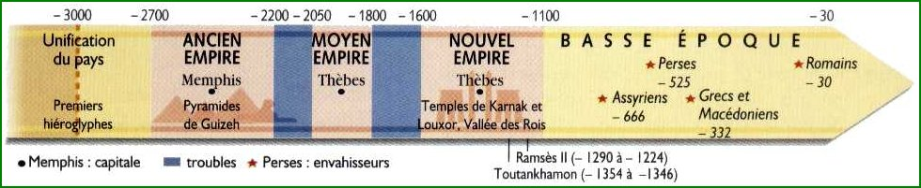
Repères géographiques
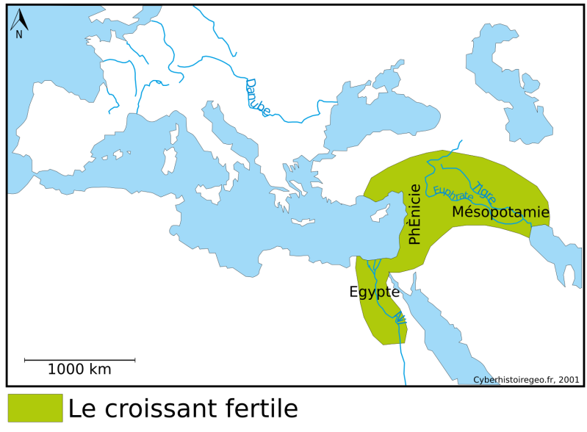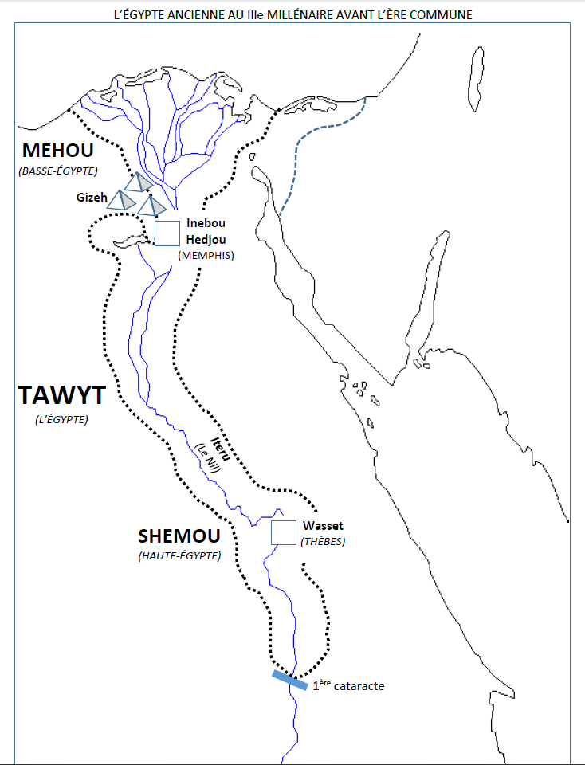
Sur la carte de l’Egypte, colorie en vert la zone correspondant aux terres fertiles.

Activités
● Le Pharaon  - qui est Pharaon ?  ……………………………………………  - grâce au document 3 p 52 complète l’illustration ci-contre.  - après avoir lu les documents 2 et 5 p 52-53, explique les pouvoirs de pharaon. |  | 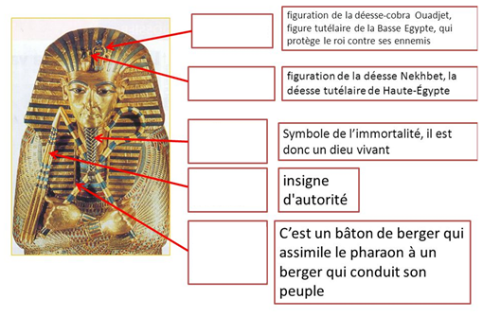
………………………………………………………………………………………………………………………………………………………………………………………………………………………………………………………………………………………………………………………………………………………………………………………………………………………………………………………………………………………………
● La vie des paysans  D’après l’illustration ci-contre :  - quel type de plantes est cultivé ?  ……………………………..  - comment se fait le travail agricole ?  ………………………………………………………………………………………………  - quelles activités agricoles reconnais-tu ?  ……………………………………………………………………………………………………………………………………………………………… | 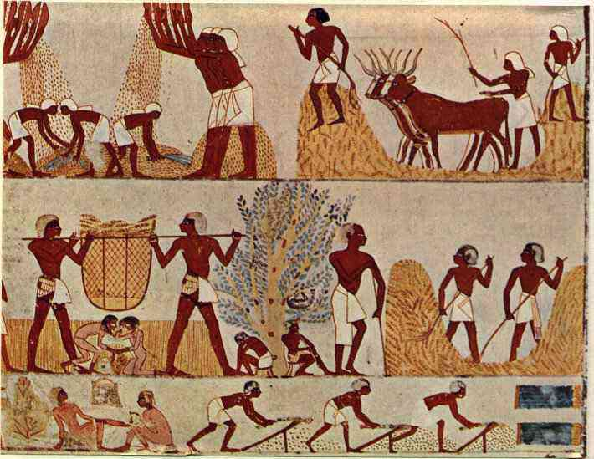
● la religion polythéiste  - rappel : le polythéisme est ……………………………………………………………………………………………… | 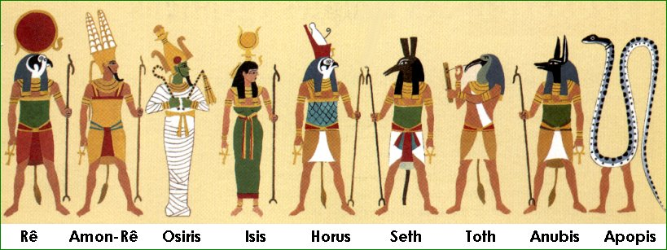
- le mythe d’Osiris  Lire le document 1 p 52 puis compléter l’illustration ci-contre grâce aux propositions suivantes :  Osiris/ le mort/ Horus/ Thot/ Anubis / plume de Maât/ cœur du mort | 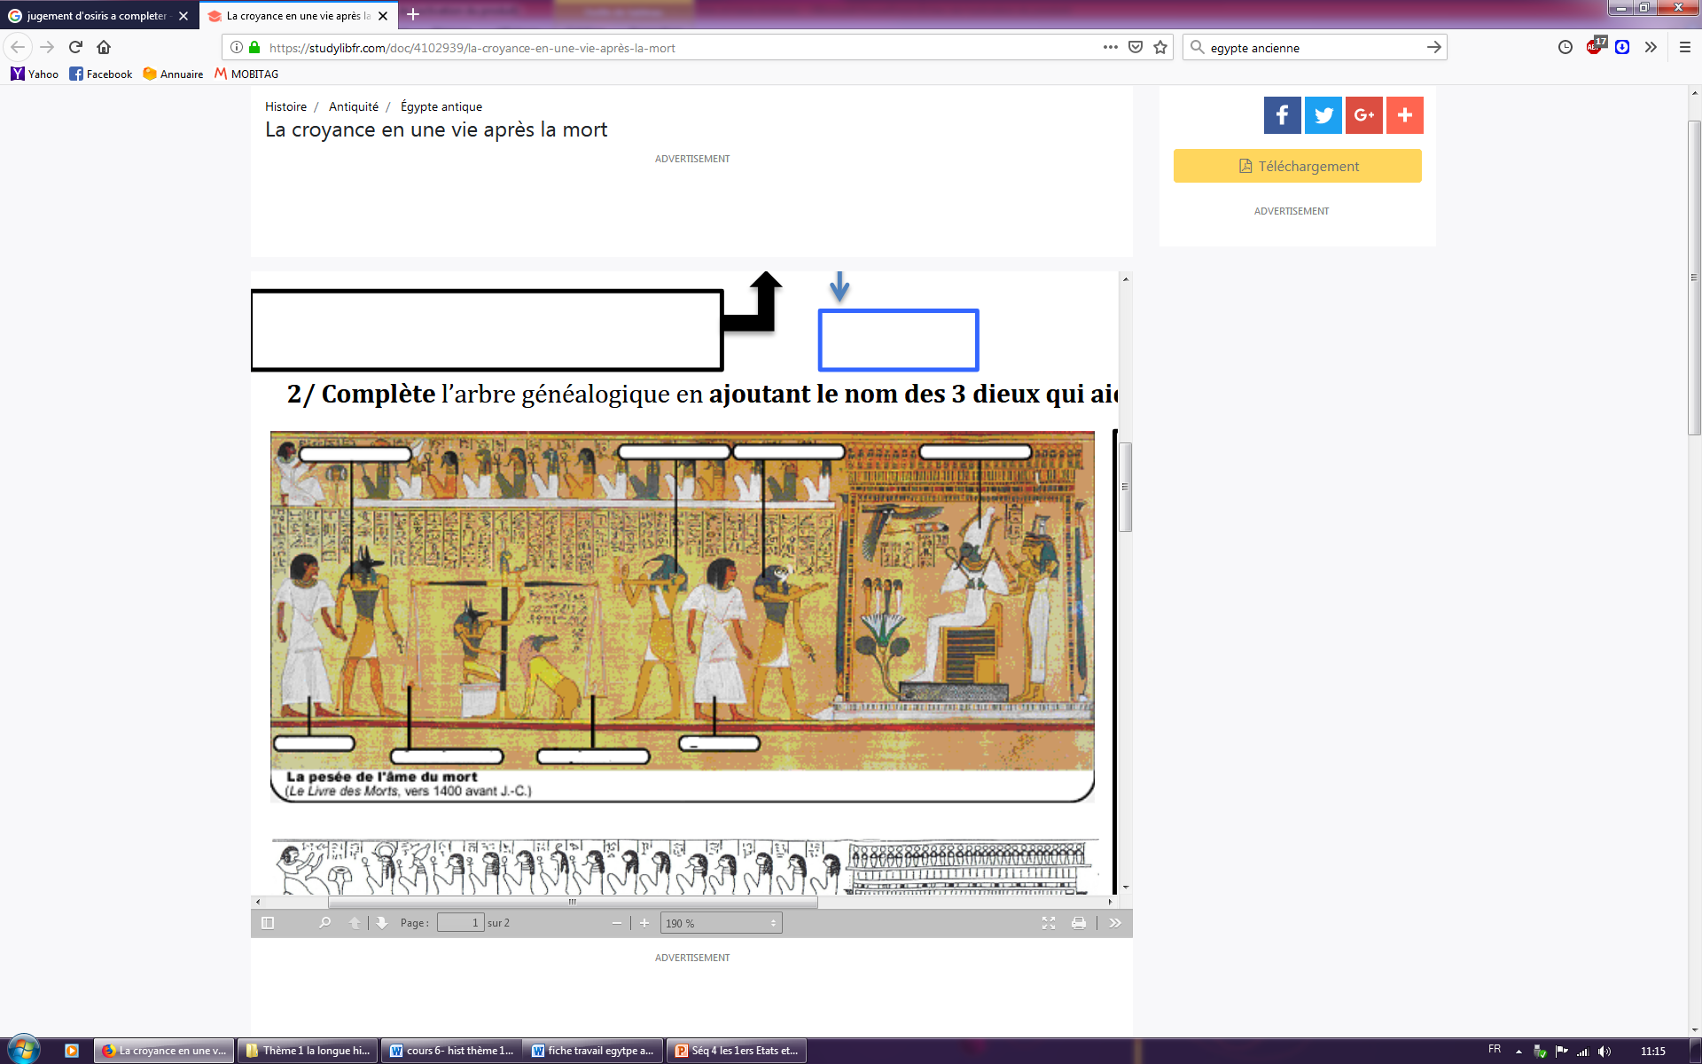
- la momification  Les anciens Égyptiens croyaient à la résurrection du corps et à la vie éternelle. Par exemple, le corps devait être préservé grâce à la momification et placé dans une tombe où l'on avait déposé tout ce qui était nécessaire à la vie dans l'au-delà. | L'art de la momification fut perfectionné au cours de la troisième période intermédiaire (1070-712 av. J.-C.). Vers 450 av. J.-C. (Basse Époque), l'historien grec Hérodote a décrit le processus :  « D'abord, à l'aide d'un crochet de fer, on extrait par les narines autant du cerveau que possible, et ce que le crochet ne peut atteindre est dissous avec des drogues. Ensuite, on fait une incision le long du flanc [...] et on retire tout l'intérieur de l'abdomen. La cavité est ensuite nettoyée et lavée [...] Puis elle est remplie de myrrhe pure broyée, de cannelle et de tous autres aromates à l'exception de l'encens. [L'incision] est recousue, puis ils laissent le corps entièrement plongé dans du natron durant soixante-dix jours, jamais plus longtemps. Après ce temps [...] le corps est lavé et enveloppé de la tête aux pieds de bandelettes de lin dont l'envers a été recouvert d'une couche de gomme, couramment utilisée par les Égyptiens au lieu de colle. »  Bob Brier, Egyptian Mummies
Grâce à la lecture du texte précédent, numérote de 1 à 6 les étapes de la momification dans l’ordre chronologique. | 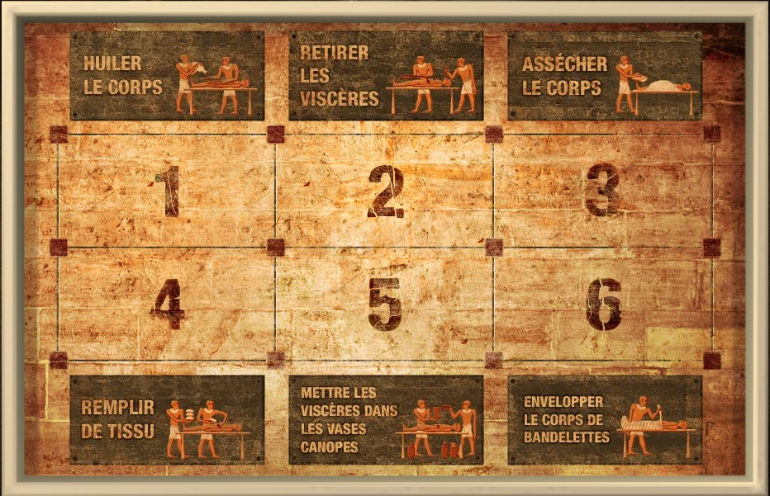
● La pyramide de Khéops (Guizeh)  Lire doc 4 p 53  - date :……………………  - dimensions :……………  ……………………………..  - fonctions :………………  ……………………………..  -nombre d’ouvriers et d’années de travaux :  ……………………………………………………………………………………………… | 